[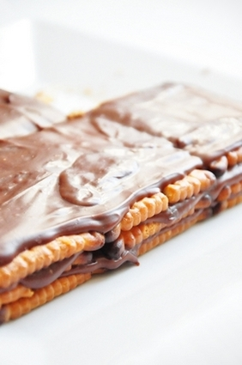](http://icu.linter.fr/750/379784/9395399506/pave-petit-beurre-chocolat-au-lait.jpg)**Pavé petit beurre & chocolat au lait**

Ingrédients / pour 4 personnes

* 18 Petit Beurre
* 1 bol de [lait](http://cuisine.journaldesfemmes.com/encyclopedie/fiche_composant/286/lait.shtml) chaud (pas bouillant)
* 200 g de [chocolat](http://cuisine.journaldesfemmes.com/encyclopedie/fiche_composant/291/chocolat.shtml) au [lait](http://cuisine.journaldesfemmes.com/encyclopedie/fiche_composant/286/lait.shtml) Lindt extra fin
* 50 ml (=5 cl) de [lait](http://cuisine.journaldesfemmes.com/encyclopedie/fiche_composant/286/lait.shtml) tiède
* 30 g de [beurre](http://cuisine.journaldesfemmes.com/encyclopedie/fiche_composant/287/beurre.shtml) en dés
* Difficulté facile - Préparation 10 mn

**Préparation Pavé petit beurre & chocolat au lait**

Tremper 6 petit beurre chacun à leur tour dans le bol de lait chaud, puis les déposer un à un, côtes à côtes dans un moule rectangulaire (ou comme moi un plat rectangulaire).

J'ai fait un rectangle de 2 petits beurres de long et 3 petits beurres de large. A vous de voir si vous préférez un gâteau plutôt croquant : il ne faut pas trop [imbiber](http://cuisine.journaldesfemmes.com/definition/300086/imbiber.shtml) les biscuits de lait, ou un gâteau plutôt fondant : à ce moment là, il faut les [imbiber](http://cuisine.journaldesfemmes.com/definition/300086/imbiber.shtml) un peu plus, pour qu'ils soient plus mous (mais attention, ils ne doivent pas non plus se décomposer entre vos doigts).

Ensuite, faire [fondre](http://cuisine.journaldesfemmes.com/definition/65/fondre.shtml) le chocolat coupé en morceaux avec le beurre en faisant attention de ne pas "brûler" le chocolat car il est fragile (vous pouvez faire [fondre](http://cuisine.journaldesfemmes.com/definition/65/fondre.shtml) à 600w aux micro-ondes). Ajouter les 5 cl de lait tiède et bien mélanger le tout. Étaler un tiers de cette préparation sur la couche de biscuits.

Renouveler l'opération : une seconde couche de biscuits imbibés, une seconde couche de chocolat puis une troisième et dernière couche de biscuits imbibés et une troisième et dernière couche de chocolat pour finir le gâteau.

Placer le tout au réfrigérateur pendant une journée, ou nuit. Sortir le gâteau à température ambiante une vingtaine de minutes avant de servir. Bon appétit !